114.1 | Facebook Gruppen
Kursziel | Sie lernen anhand einer bestehenden Gruppe die Möglichkeiten kennen und sind in der Lage, eine eigene Gruppe zu erstellen.

Was ist eine Gruppe und wozu sind Gruppen gut
Eine Facebook Gruppe dient dazu, Inhalte mit anderen Leuten zu teilen, die nicht unbedingt miteinander befreundet sein müssen, aber ein gemeinsames Interesse haben.
Meistens sind Gruppen themenspezifisch: Rezepte, Reisen, Länder, Musik, Hobbys usw..

Gruppenarten
Offene Gruppe. Jeder Facebook-Nutzer kann die Gruppe und den Inhalt sehen und bearbeiten.
Diese Gruppe taucht in der Suche auf, wenn man nach dem Namen sucht.
Geschlossene Gruppe. Jedes Gruppenmitglied kann den Inhalt sehen. Bei der Suche nach Gruppen wird diese Gruppe angezeigt. Um der Gruppe beizutreten muss eine Anfrage an den Administrator gestellt werden. Der Administrator kann über die Aufnahme in die Gruppe entscheiden.
Vorteil: Auch andere Facebook-Nutzer können die Seite finden und so können neue Teilnehmer gefunden werden.
Geheime Gruppe. Nur Mitglieder können den Inhalt und die Gruppe sehen. Der Gruppenname wird nicht in der Suche erscheinen. Um Mitglied zu werden, benötigen Sie daher eine Einladung.

Mitglieder zu einer Gruppe hinzufügen
Um weitere Mitglieder der Gruppe hinzuzufügen wird rechts unter Mitglieder angeklickt. Den Text im Eingabefeld Freunde zur Gruppe hinzufügen mit dem Namen überschreiben.

Personen mit denen man nicht befreundet ist, kann man nicht der Gruppe hinzufügen. Man kann diese nur auf die Gruppe aufmerksam machen und sie ermuntern, der Gruppe beizutreten. Man sendet der Person den Link zur Gruppenstartseite und bittet sie auf Gruppenbeitritt beantragen zu klicken.

Anmelden in Facebook
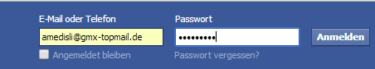 | Starten Sie Facebook über die Eingabezeile im Browser mit facebook.com
Tippen Sie die E-Mail-Adresse ein, mit der Sie bei Facebook registriert sind.
Falls nicht registriert verwenden Sie
amedisli@gmx-topmail.de
Tippen Sie Ihr Passwort ein.
Falls nicht registriert verwenden Sie
eresvauwe
Klicken Sie dann Anmelden.

Merke: Das Konto amedisli@gmx-topmail.de wird nach einiger Zeit gelöscht.

Ihre Facebook-Startseite
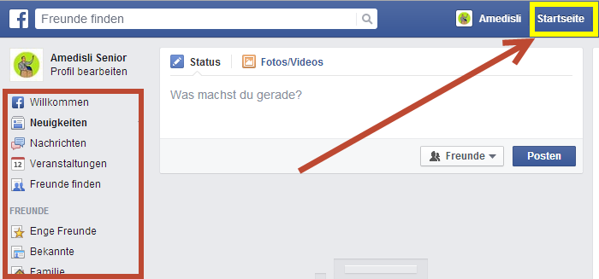 | Sofern Sie auf der linken Seite die Navigations-Spalte (rote Markierung) nicht sehen, klicken auf Startseite (gelbe Markierung)

Die Informationen der Gruppe SeniorenComputertreff anzeigen
Wählen Sie in der Rubrik Gruppe die Gruppe SeniorenComputertreff aus | 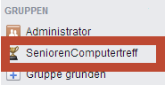
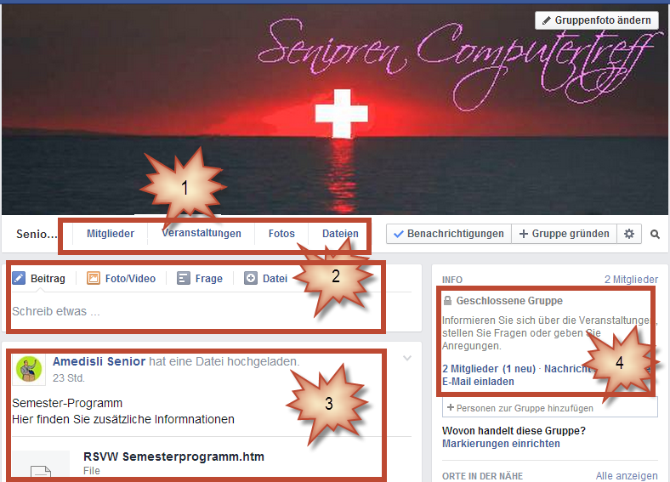 |  | 1 = Menü zur strukturierte Auswahl der Informationen  2 = Möglichkeit zur Eingabe eines eigenen Beitrages  3 = Chronik der Beiträge  4 = Informationen über die Gruppe

Beitrag bewerten oder kommentieren
Unterhalb der Beiträge können Sie diesen Bewerten. Wenn er Ihnen gefällt klicken Sie dazu Gefällt mir.  Der Beitrag wird mit einem Daumen hoch honoriert.  Je mehr Daumen desto besser. |  | 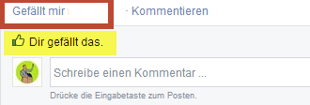
Sie können den Beitrag kommentieren, schreiben Sie den Text in das Feld mit dem Text Schreibe einen Kommentar. |  | 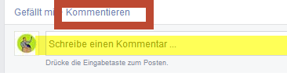
Uebung | Schreiben Sie einen Kommentar (beginnend mit Ihrem Namen) und drücken Sie die Eingabetaste.
Ueber das Kamerasymbol können Sie eine Foto anhängen.

Dokumente ansehen
Uebungen
Klicken Sie im Menü (1) Mitglieder und betrachten Sie die diese.
Klicken Sie im Menü (1) Veranstaltungen und betrachten Sie die diese.
Klicken Sie im Menü (1) Fotos und betrachten Sie die diese.
Klicken Sie im Menü (1) Dateien und betrachten Sie die diese.

Veranstaltungen
Uebungen
Oeffnen Sie die Veranstaltungen.  Oeffnen Sie die Detailseite durch Klicken des Titels Facebook Gruppen. | 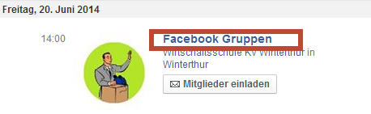
Ueber den Button Teilnehmen können Sie sich anmelden. Der Kursleiter ist froh, wenn er weiss, wer und wie viele kommen werden.  Da Amedisli bereits teilnimmt, geht diese Funktion hier nicht. | 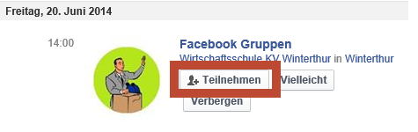
- Auf der Detailseite können Sie die Karte des Veranstaltungsortes anzeigen lassen.  - Die Beschreibung des Kurses lesen.  - Einen Beitrag schreiben oder eine Frage stellen.  - In der Statistik rechts (blauer Kreis) sehen Sie die Anzahl der Zusagen zu dieser Veranstaltung. | 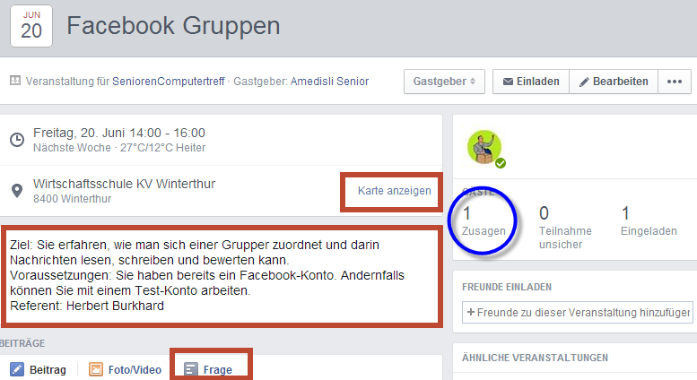

Veranstaltungen erstellen
Ueber die Schaltfläche Veranstaltung erstellen können Sie eine neue Eingabe machen.
Name: Titel der Veranstaltung  Details: Beschreibung der Veranstaltung  Wo: Schreiben Sie den Ort oder geben Sie die Anfangsbuchstaben z.B. KV Win ein, sofort erhalten Sie eine Auswahl der Adressen.  Wann: Geben Sie über den Kalender das Datum ein.  Zeit: Tippen Sie die Startzeit ein, anschliessend die Endzeit.  Deaktivieren Sie allenfalls das Kästchen Alle Mitglieder einladen.  Klicken Sie Neu, um die Veranstaltung zu speichern. | 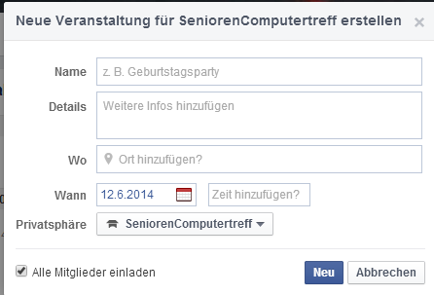

Dokument erstellen
Ueber die Schaltfläche Beitrag können Sie eine neue Eingabe machen.  Schreiben Sie den Text über den eingeblendeten Text Schreib etwas. | 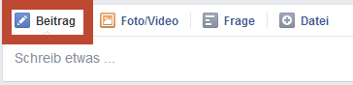
Ueber die Schaltfläche Frage können Sie eine offene oder geschlossene Frage stellen.  Klicken Sie dazu unten Umfrage-Optionen erstellen.  Schreiben Sie den Text über den eingeblendeten Text Schreib etwas. | 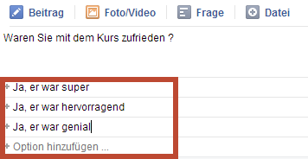

Foto/Video hochladen
Ueber die Schaltfläche Foto/Video können Sie eine Foto, ein Video oder ein Fotoalbum (mehrere zusammengehörende Bilder) hochladen. | 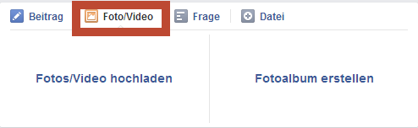
Wählen Sie die gewünschte Datei von Ihrem Computer.

Datei hochladen
Ueber die Schaltfläche Datei können Sie eine Datei hochladen.  Wählen Sie die gewünschte Datei von Ihrem Computer (oder evtl. Dropbox usw.) aus.  Schreiben Sie den Text über den eingeblendeten Text Sag etwas darüber. | 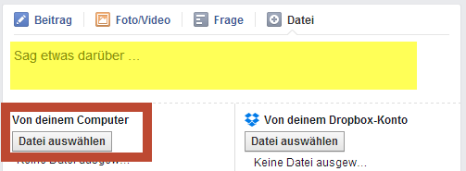

Beiträge entfernen
Nur Administratoren können Beiträge von anderen Gruppenmitgliedern entfernen. Das bedeutet Ihre eigenen Beiträge, Fotos und Links können Sie selbst löschen. Um Beiträge von anderen zu entfernen muss der Administrator der Gruppe angeschrieben werden oder als Als Spam melden/markieren.

Gruppe finden
In der Navigationspalte auf der linken Seite finden Sie in der Rubrik Gruppen die Zeile Neue Gruppe finden.  Das Klicken dieser Zeile öffnet den Such-Bildschirm. |  | 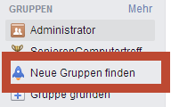
Geben Sie den Suchbegriff in das Suchfeld ein. Sofort werden gefundene Personen, Seiten oder Gruppen angezeigt. Evtl. müssen Sie den Suchbegriff variieren.
Suchen Sie in der Rubrik Gruppen die geeignete Gruppe und klicken Sie diese an.  Die ausgewählte Gruppe wird geöffnet. |  | 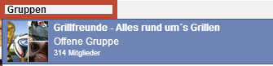
Der Gruppe beitreten  Falls Ihnen die Gruppe gefällt können Sie den Button Gruppe beitreten klicken.  Sofern es eine Offene Gruppe ist, wird sie direkt in der Navigationsspalte eingefügt. Sie müssen jedoch Ihre Seite neu laden durch Drücken der F5-Taste. |  | 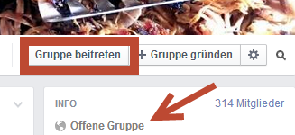
Uebung | Schreiben Sie einen Kommentar (beginnend mit Ihrem Namen) und drücken Sie die Eingabetaste.
Gruppe verlassen  Wenn Sie in der Gruppe sind, können Sie über das Zahnrad ein Menü öffnen und darin die Auswahl Gruppe verlassen klicken. |  | 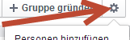
Uebung | Verlassen Sie wieder die Gruppe.

Gruppe gründen
In der Navigationspalte auf der linken Seite finden Sie in der Rubrik Gruppen die Zeile Gruppe gründen.  Das Klicken dieser Zeile öffnet den Such-Bildschirm. | 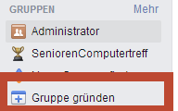
Gruppennamen  Geben Sie einen einmaligen Gruppennamen ein.  Die Namensänderung ist nach einer bestimmten Anzahl von Mitgliedern nicht mehr möglich.  Mitglieder  Ein Freund muss mindestens von Anfang an dabei sein. Wählen Sie die Freunde aus, die Sie in Ihrer Gruppe haben wollt. Dazu gebt ihr mindestens einen Namen in das Feld für Mitglieder ein.  Privatsphäre  Wählen Sie die Privatsphäre aus. | 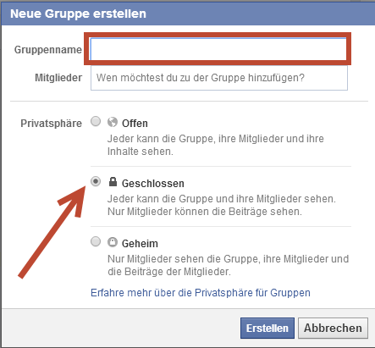

Aenderungen
Wenn Sie in der Gruppe sind, können Sie über das Zahnrad ein Menü öffnen und darin die Auswahl Gruppeneinstellungen bearbeiten klicken.
Die Möglichkeiten sind selbsterklärend.
Gruppeneinstellung Mitglieder bestätigen  Bei geheimen und geschlossenen Gruppen macht es auf jeden Fall Sinn, dass nur Administratoren Mitglieder bestätigen können. | 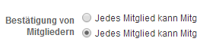
Gruppeneinstellung Beiträge bestätigen  Bei geheimen und geschlossenen Gruppen macht es auf jeden Fall Sinn, dass Administratoren Beiträge bestätigen müssen. | 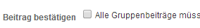
Gruppenfoto  Der Gruppe kann ein eigenes Profilbild geben werden. Laden Sie das gewünschte Bild hoch oder wählen Sie ein bestehendes aus dem Katalog aus. | 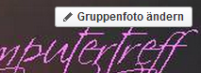

Das Löschen einer Gruppe
Es gibt keinen generellen Button zum Löschen einer bestehenden Gruppe. Eine Gruppe kann nur dann entfernt werden wenn alle Mitglieder aus ihr ausgetreten sind. Bei einer Gruppe mit einer grösseren Mitgliederzahl hilft es, die Mitglieder darum zu bitten, auszutreten.

